Задания для обучающихся 1 класса МБОУ «В-Амонашенская СОШ»
с 01 апреля по 03 апреля 2020 г.
1 апреля
Математика | Стр.50- № 4, №5, №6 Р/Т стр.30-31
Русский язык | Стр.32 правило упр.№3, №2 – устно  Упр. №4, - по заданию. Учить словарные слова.
Чтение | Учебник стр. 22-23 – пересказ. Р/Т стр.18-19
2 апреля
Математика | Стр.52 № 1, №5, Устно №3, №4.
Русский язык | Стр.34 упр.№5, – устно. Стр.35 упр. №7- по заданию  Учить словарные слова.
Чтение | Учебник стр.24-27 – Вопросы.
Окруж. мир. | Стр. 36-37. Р/Т задание.
3 апреля
Математика | Стр. 53 №3, №4. устно, № 1, №2 Р/Т стр.32-33
Русский язык | Стр.37 упр.№3 – списать в тетрадь. Учить словарные слова.
Чтение | Учебник стр. 32-37 р/т стр. 20-22

Музыка | 1.Соедините изображения инструментов в соответствии с названиями  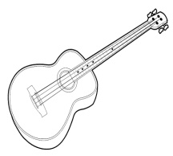 скрипка  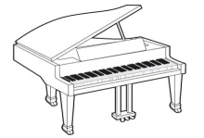 гитара  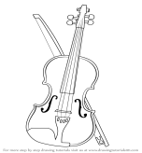 фортепиано  2.Послушай дома любую детскую песенку ,запишите ее название и раскрась кружок в соответствии с настроением: красным цветом - песня радостная, веселая; синим – плавная спокойная  Название _________________________________

